Versuch – Coulomb´sches Gesetz
Beim Versuch zum Coulomb´schen Gesetz wird folgender Versuchsaufbau verwendet:
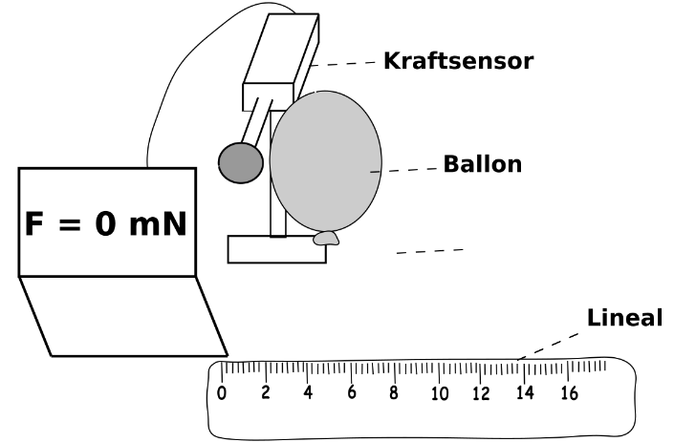
Eine Metallkugel, die an einem Kraftsensor angebracht ist, wird mithilfe eines negativ geladenen PVC-Stabs negativ aufgeladen. Ein Ballon wird an den Haaren gerieben und somit ebenfalls negativ aufgeladen. Die abstoßende Kraft, die auf die Kugel am Kraftsensor wirkt, kann man am Laptop mit einem speziellen Programm ablesen.

Versuchsergebnis: Je weiter der Ballon von der Kugel am Kraftsensor entfernt wird, desto geringer ist die abstoßende Kraft.
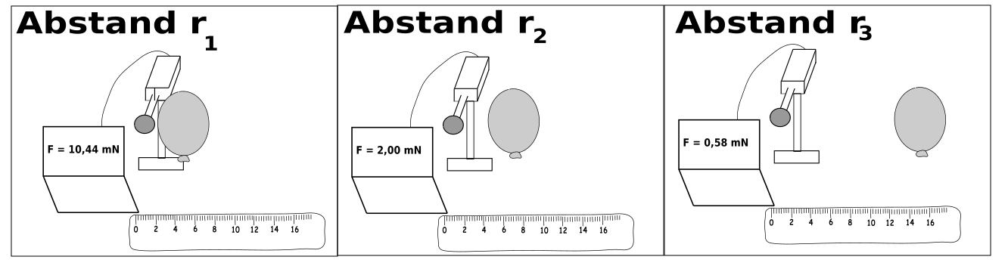
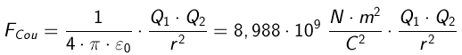
Zu Beginn (ersten Zentimeter) verringert sich die Kraft jedoch viel schneller, als bei größerer Entfernung. Dieses findet man im Coulomb´schen Gesetz wieder:

(ε₀ = elektrische Feldkonstante, Q₁: Ladung 1, Q₂: Ladung 2, r: Abstand der Ladungen)
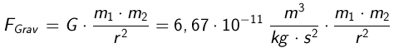
Zum Vergleich: Das Gravitationsgesetz lautet:

(G: Gravitationskonstante, m₁: Masse 1 in kg, m₂: Masse 2 in kg, r: Abstand der Massen in Meter)

Arbeitsauftrag
Mithilfe des Coulomb-Gesetzes kann man die Kraft F_{Cou} zwischen zwei Ladungen, die einen bestimmten Abstand r voneinander besitzen, berechnen.
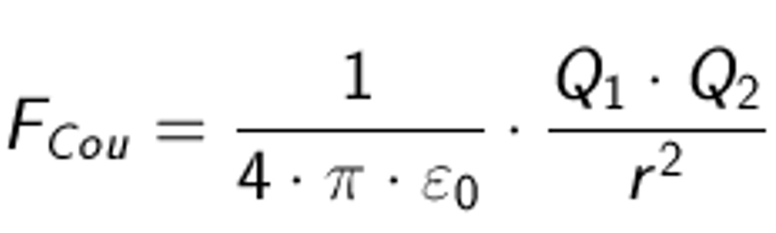

Im Experiment wurde mithilfe einfacher Mittel versucht, die Abhängigkeit zwischen dem Abstand der Ladungen und der wirkenden Kraft, experimentell nachzuweisen. Notiere die Werte für den Abstand r und die angezeigte Kraft F aus dem Experiment. Berechne die theoretischen Werte für die Kraft F. Zeichne ein „Coulombkraft-Abstand-Diagramm“ mit den berechneten theoretischen Werten.

Messwerttabelle
Abstand r in cm
Kraft in mN
(experimentell)
Kraft in mN
(theoretisch)

Coulombkraft-Abstand-Diagramm (theoretisch)

